

版本管理

深 圳 市 门 道 信 息 咨 询 有 限 公 司

Shenzhen MT Information Consulting Co . , LTD

版权所有.侵权必究

目录

1. 版本控制 4

1.1 版本控制介绍 4

1.2 版本控制工具 4

2. SVN 4

2.1 SVN服务器端安装 4

2.2 配置仓库 5

2.3 修改配置文件 5

2.3.1 修改passwd 5

2.3.2 修改svnserve.conf，打开下面3个注释 5

2.4 启动和停止 5

2.5 客户端访问 6

2.6 测试应掌握的技巧 6

2.6.1 下载 6

2.6.2 上传 6

2.6.3 更新 7

3. Git简介 7

3.1 Git介绍 7

3.2 Git结构 7

3.3 Git安装 8

4. Git命令行操作 9

4.1 初始化 9

4.2 设置签名 9

4.3 查看状态 10

4.4 添加并提交（是2个动作） 10

5. github 11

5.1 注册 11

5.2 新建远程库 11

…or create a new repository on the command line 11

…or push an existing repository from the command line 11

5.3 给远程库取别名 11

5.4 把本地库推送给远程库 12

5.5 克隆远程库 12

5.6 邀请其他人进入团队协同开发 12

6. Git图形界面 12

# 版本控制

* 版本控制是指对软件开发过程中各种程序代码、配置文件及说明文档等文件变更的管理，是软件配置管理的核心思想之一。
* 任职角色：配置管理员

## 版本控制介绍

* 协同修改

多人并行不悖的修改服务器端的同一个文件。

* 数据备份

不仅保存目录和文件的当前状态， 还能够保存每一个提交过的历史状态。

* 版本管理

在保存每一个版本的文件信息的时候要做到不保存重复数据， 以节约存储  
间， 提高运行效率。 这方面 SVN 采用的是增量式管理的方式， 而 Git 采取了  
件系统快照的方式。

* 权限控制

对团队中参与开发的人员进行权限控制。

对团队外开发者贡献的代码进行审核——Git 独有。

* 历史记录

查看修改人、 修改时间、 修改内容、 日志信息。

将本地文件恢复到某一个历史状态。

* 分支管理

允许开发团队在工作过程中多条生产线同时推进任务， 进一步提高效率。

## 版本控制工具

集中式版本控制：VSS、CVS、SVN

分布式版本控制：Git、 Mercurial、 Bazaar

# SVN

SVN是subversion的缩写，是一个开放源代码的版本控制系统，通过采用分支管理系统的高效管理，简而言之就是用于多个人共同开发同一个项目，实现共享资源，实现最终集中式的管理。

特点：一个服务器，多个客户端的集群式管理方法



## SVN服务器端安装

|  |
| --- |
| yum install subversion |

## 配置仓库

我们在/home下建立一个名为svn的仓库（repository），以后所有代码都放在这个下面，创建成功后在svn下面多了几个文件夹

|  |
| --- |
| [root@localhost /]# cd /home  [root@localhost home]# mkdir svn  [root@localhost home]# svnadmin create /home/svn  [root@localhost home]# ls svn  conf db format hooks locks README.txt |

## 修改配置文件

我们这里特别关注一下conf文件夹，这个是存放配置文件的

|  |
| --- |
| [root@localhost home]# cd svn/conf  [root@localhost conf]# ls  authz passwd svnserve.conf |

* authz 是权限控制文件
* passwd 是帐号密码文件
* svnserve.conf 是SVN服务配置文件

在这里我们修改2个文件，passwd和svnserver.conf



### 修改passwd

|  |
| --- |
| [root@localhost conf]# vi passwd  [users]  admin = 123456  caichang = 123456 |

admin：用户名 123456：密码

如上建了2个用户

### 修改svnserve.conf，打开下面3个注释

|  |
| --- |
| [root@localhost conf]# vi svnserve.conf  anon-access = read #匿名用户可读  auth-access = write #授权用户可写  password-db = passwd #使用哪个文件作为账号文件 |

## 启动和停止

启动：-d表示守护进程， -r 表示在后台执行

|  |
| --- |
| [root@localhost conf]#svnserve -d -r /home/svn |

停止：

|  |
| --- |
| [root@localhost conf]#killall svnserve |

## 客户端访问

打开TortoiseSVN，输入svn://192.168.28.130，即可访问svn服务器，其中192.168.28.130为linux服务器ip

## 测试应掌握的技巧



### 下载

右键》svn checkout，输入仓库地址和导出地址

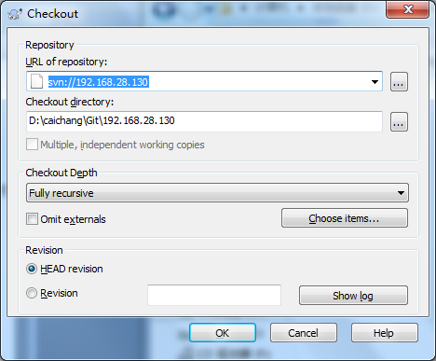

### 上传

1、把要上传的文件拷贝到要上传的目录下

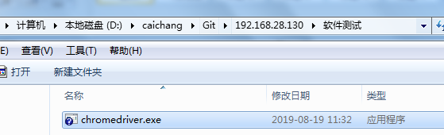

2、选中文件》右键》TortoiseSVN》add



3、选中文件》右键》TortoiseSVN》SVN Commit

### 更新

1、进入要更新的目录

2、右键》SVN Update

# Git简介



## Git介绍

Git是一个开源的分布式版本控制系统，分布式相比集中式的最大区别是Git没有“中央服务器”，每位开发者都可以通过克隆远程库，在本地机器上存储一个完整的Git仓库，还可以把代码的修改提交到本地库

## Git结构

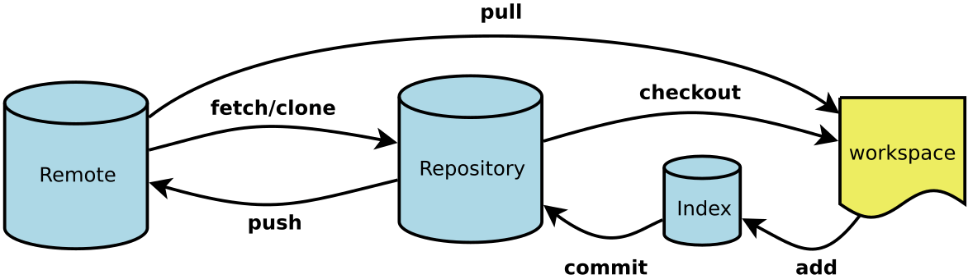

Git中独有的术语，理解这些术语非常重要：

* 远程仓库（Remote）：也叫作资源库，是远程机器上的代码库。
* 本地库（Repository）：是用户在本地创建的目录，拥有远程库的一个快照，由工作区和版本库构成。
  + 工作区（Workspace）：本地库的根目录中除.git目录以外的内容，存储内容的实际文件；
  + 版本库（.git目录）：是本地库的根目录中的一个隐藏目录.git，用于记录版本信息，Git进行版本控制所需要的文件，则都放在.git文件夹中；
    - 暂存区（Index）：也叫做缓存区，暂存信息存放在.git目录"下的index文件（.git/index）中，用于临时保存内容的修改；
    - HEAD文件：是.git目录下的HEAD文件(.git/HEAD)，指向最后依次提交的结果。
* 分支（Branch）：本地库中默认创建一个主（master）分支，分支意味着你可以从开发主线上分离开来，然后在不影响主线的同时继续工作。

## Git安装

1、进入/local，新建目录git

|  |
| --- |
| [root@192 /]# cd /usr/local/  [root@192 local]# mkdir git |

2、进入git目录，下载git的源码包，最新

|  |
| --- |
| [root@192 local]#cd git;wget https://github.com/git/git/archive/v2.17.0.tar.gz |

3、安装编译源码所需依赖，出现提示输入y即可

|  |
| --- |
| [root@192 local]#yum install curl-devel expat-devel gettext-devel openssl-devel zlib-devel gcc perl-ExtUtils-MakeMaker |

4、解压

|  |
| --- |
| [root@192 local]#tar zxvf v2.17.0.tar.gz |

5、进入目录，执行编译

|  |
| --- |
| [root@192 git-2.17.0]# make prefix=/usr/local/git all |

6、make install

|  |
| --- |
| [root@192 git-2.17.0]#make prefix=/usr/local/git install |

7、配置环境变量，在底部加入

PATH=$PATH:/usr/local/git/bin  
export PATH

|  |
| --- |
| [root@192 local]#vi /etc/profile |

8、编辑环境变量，让配置即时生效

|  |
| --- |
| [root@192 local]#source /etc/profile |

9、测试

|  |
| --- |
| [root@192 git]# git --version  git version 2.17.0 |

# Git命令行操作



## 初始化

|  |
| --- |
| [root@localhost tmp]#mkdir /home/gitrepo  [root@localhost tmp]#cd gitrepo  [root@localhost tmp]#git init |

初始化完成后，就多一个隐藏了.git文件，ls -la能看到具体细节

|  |
| --- |
| [root@localhost gitrepo]# ll .git  total 32  drwxr-xr-x. 2 root root 4096 Nov 26 14:09 branches  -rw-r--r--. 1 root root 92 Nov 26 14:09 config  -rw-r--r--. 1 root root 73 Nov 26 14:09 description  -rw-r--r--. 1 root root 23 Nov 26 14:09 HEAD  drwxr-xr-x. 2 root root 4096 Nov 26 14:09 hooks  drwxr-xr-x. 2 root root 4096 Nov 26 14:09 info  drwxr-xr-x. 4 root root 4096 Nov 26 14:09 objects  drwxr-xr-x. 4 root root 4096 Nov 26 14:09 refs |

## 设置签名

类似于设置了用户信息，需要设置用户名和邮箱

注意：这里设置的签名和远程库的账号、密码没有任何关系

设置本地仓库用户名和邮箱

|  |
| --- |
| [root@localhost gitrepo]# git config user.name caichang  [root@localhost gitrepo]# git config user.email caichangfast@qq.com |

信息放在.git/config配置文件中

|  |
| --- |
| [root@localhost .git]# cat config  [core]  repositoryformatversion = 0  filemode = true  bare = false  logallrefupdates = true  [user]  name = caichang  email = caichangfast@qq.com |

设置全局用户名和邮箱

|  |
| --- |
| [root@localhost .git]# git config --global user.name caichang_global  [root@localhost .git]# git config --global user.email caichangfast@sohu.com |

存放路径放在/root/.gitconfig，因为是用root用户登录

|  |
| --- |
| [root@localhost .git]# cat /root/.gitconfig  [user]  name = caichang_global  email = caichangfast@sohu.com |

## 查看状态

注意路径要在新建的版本库位置上，不能在具体的隐藏文件下

|  |
| --- |
| [root@localhost gitrepo]# git status  On branch master  No commits yet  nothing to commit (create/copy files and use "git add" to track) |

## 添加并提交（是2个动作）

|  |
| --- |
| [root@localhost gitrepo]# git add httpd.conf  [root@localhost gitrepo]# git commit httpd.conf |

注意：1、要撤销add，可以采用

|  |
| --- |
| [root@localhost gitrepo]# git rm --cached httpd.conf |

2、这样提交，要输入为什么要做更改的理由，和svn一样

|  |
| --- |
| this is my first commit.  # Please enter the commit message for your changes. Lines starting  # with '#' will be ignored, and an empty message aborts the commit.  #  # On branch master  #  # Initial commit  #  # Changes to be committed:  # new file: httpd.conf  # |

3、修改文件后想再次提交，直接commit就可以

4、提交时采用带 -m "具体message"就可以，这样就不用进vi编辑器了

|  |
| --- |
| [root@localhost gitrepo]# git commit -m "second commit" httpd.conf |

# github



## 注册

网站：https://github.com/

## 新建远程库

新建一个远程库，右上角，new repository，填入对应信息即可。新创建的库有提示，这个提示很重要，可以用命令去实现提交等，但实际往往用一些工具去处理

|  |
| --- |
| …or create a new repository on the command line echo "# mtesting" >> README.md  git init  git add README.md  git commit -m "first commit"  git remote add origin https://github.com/caichang5201314/mtesting.git  git push -u origin master …or push an existing repository from the command line git remote add origin https://github.com/caichang5201314/mtesting.git  git push -u origin master |

|  |
| --- |
| 会得到远程库地址：https://github.com/caichang5201314/mtesting.git |

## 给远程库取别名

不然特别麻烦，每次都要输入一长串远程地址，mtesting为远程库的别名

|  |
| --- |
| [root@localhost gitrepo]# git remote add mtesting https://github.com/caichang5201314/mtesting.git |

4、查看，fetch表示取回地址，push表示推送

|  |
| --- |
| [root@localhost gitrepo]# git remote -v  mtesting https://github.com/caichang5201314/mtesting.git (fetch)  mtesting https://github.com/caichang5201314/mtesting.git (push) |

## 把本地库推送给远程库

需要输入你远程库的用户名和密码

|  |
| --- |
| [root@localhost gitrepo]# git push mtesting master |

5、刷新远程库，就可以看到已推送过去了

## 克隆远程库

1、进入任何你想要clone的目录，如：/tmp/caichang

2、输入命名clone下来

|  |
| --- |
| [root@192 caichang]# git clone https://github.com/caichang5201314/mtesting.git |

## 邀请其他人进入团队协同开发

略

# Git图形界面

1. 安装Git-2.17.0-64-bit.exe

<https://www.cnblogs.com/wj-1314/p/7993819.html>

1. 安装TortoiseGit-2.8.0.0-64bit.msi
2. 安装TortoiseGit-LanguagePack-2.8.0.0-64bit-zh_CN.msi